ROMÂNIA
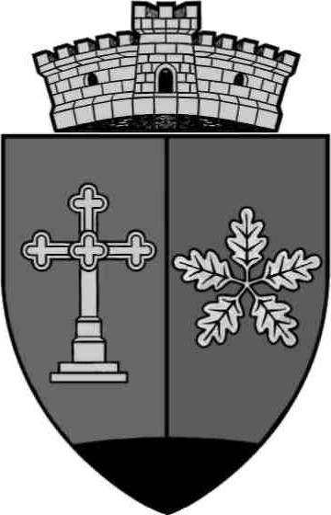
JUDEŢUL MUREŞ
COMUNA COZMA
Localitatea Cozma, str. Principală nr. 41
E-mail: cozma@cjmures.ro, Tel./Fax. 0265-349456/0265-349.402
Cod.547170
VIZAT,
Secretar general,
Crăciun Adrian
Proiect de hotărâre
Privind acordarea unui mandat special Asociației de Dezvoltare Intercomunitară „ AQUA INVEST MUREŞ” în vederea exercitării atribuțiilor de autoritate publică tutelară a societății Compania Aquaserv S.A Tg. Mureș

Consiliul Local al COZMA, întrunit în ședință ordinară de lucru, la data de 19.06.2025
Văzând : Referatul de aprobare nr.1602 din 16.06.2025, al primarului comunei Cozma și Raportul de specialitate, nr.1602/1 din 16.06.2025 al secretarului general al comunei, precum și avizele comisiilor de specialitate.
În conformitate cu prevederile OUG. nr 109/2011 privind guvernanţa corporativã a înteprinderilor publice,cu modificările și completările ulterioare, respectiv HG nr.639/2023, Legii nr.111/2016, pentru aprobarea OUG. nr 109/2011, Legii nr.187/2023 pentru modificarea și completareaOUG. nr 109/2011, precum și ale Legii nr. 51/2006 privind serviciile de utilități publice, republicată, cu modificările și completările ulterioare;
În baza art.129 alin.(1),(2) lit.d), alin.(7) lit.n), art.132, art.139 alin.(1) și art. 196 alin (1) lit.a)din OUG nr. 57/2019 privind Codul Administrativ,cu modificările și completările ulterioare
În baza art. 7, alin.(13) din Legea 52/2003 privind transparența decizională în administrația publică locală, republicată
Având în vedere dispoziţiile art.13 lit „a”, art.15 alin. (3) lit. „c” şi art.19 alin.(1) și alin.(24) din Actul constitutiv al COMPANIEI AQUASERV” S.A ,
În temeiul prevederilor art.16, alin.(4) coroborat cu cele ale art.17, alin.(2) , lit. „a” Operatorul, pct.4, lit.„a” și art.20 alin.(4) din Statutul Asociaţiei de Dezvoltare Intercomunitară ” AQUA INVEST MUREŞ ”, ale prevederiilor OUG. nr 109/2011 privind guvernanţa corporativã a înteprinderilor publice și HG nr.639/2023.
HOTĂRĂȘTE :
Art.1 Se acordă mandat special Asociației de Dezvoltare Intercomunitară „ AQUA INVEST MUREŞ” în vederea exercitării atribuțiilor deautoritate publică tutelară a societății Compania Aquaserv S.A Tg. Mureș.
Art.2.Se mandatează domnul Ormenișan Petru reprezentant al comunei Cozma, în Adunarea Generală a Asociaţiei de Dezvoltare Intercomunitară „AQUA INVEST MUREŞ”, să voteze, conform dispoziţiilor articolului 1.
Art.3 Se mandatează Președintele Asociației de Dezvoltare Intercomunitară ” AQUA INVEST MUREŞ ”, dl. Péter Ferenc sau persoana căreia i-a fost delegată calitatea de reprezentant al județului Mureș în Adunarea Generală a Asociației, să semneze hotărârea Adunării Generale, în numele și pe seama membrilor săi.
Art.4 Prezenta hotărâre se comunică Instituţiei Prefectului - judeţul Mureş, Asociaţiei de Dezvoltare Intercomunitară „AQUA INVEST MUREŞ”, Companiei Aquaserv SA.şi dlui Ormenișan Petru-primarul comunei Cozma și se aduce la cunoştinţă publică prin afişare și publicare pe site-ul www.primariacozma.ro.
INIŢIATOR,
PRIMAR,
Ormenisan Petru

